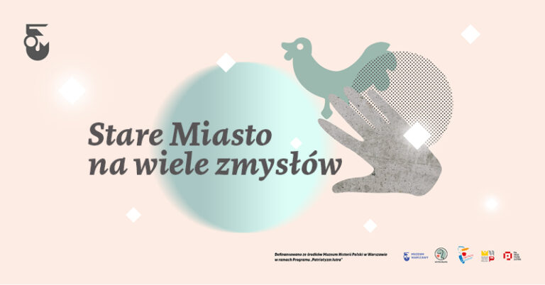

„Stare Miasto na wiele zmysłów” – sensoryczne zwiedzanie z Muzeum Warszawy

Jak brzmi Stare Miasto? Jakiego koloru są staromiejskie kamienice? Muzeum Warszawy wraz z Fundacją Wielozmysły zapraszają do odkrywania Starówki poprzez sensoryczny kontakt z zabytkami. Ścieżka “Stare Miasto na wiele zmysłów” to okazja, aby dowiedzieć się więcej o architekturze i dziejach Starówki, wsłuchać się w dźwięki stolicy oraz za pomocą dotyku odkryć zabytki i detale architektoniczne.

Słuchaj z domu i na spacerze

Audiodeskrypcje dostępne na stronie Muzeum Warszawy odkrywają tajemnice staromiejskiej zabudowy i dedykowane są osobom z niepełnosprawnością wzroku, ale nie tylko! Usłyszymy o fasadach budynków, ich kształtach, kolorach i fakturach, zdobieniach i detalach, które na co dzień pozostają niezauważone. Nagrania odkrywają historie miejsc, ożywiają legendy i przypominają o dawnej Warszawie i jej mieszkańcach. Opowiadają też o powojennej odbudowie Starego Miasta, wyróżnionej wpisem na listę światowego dziedzictwa UNESCO, dzięki której dziś możemy zwiedzać jego klimatyczne zakątki. To okazja do poznania najważniejszych zabytków na Starówce podczas spacerów lub bez wychodzenia z domu.

Posłuchaj, dotknij odkrywaj

Spacerować można samodzielnie korzystając z opisu trasy i słuchowisk. Częścią projektu są także wirtualne, filmowe oprowadzania po uliczkach Starego Miasta. Jedno z nich to opowieść o staromiejskich niezwykłościach, o malowanych i rzeźbionych zwierzętach oraz o warszawskich legendach, co z pewnością spodoba się młodszym odbiorcom – mówi Marta Galewska z Centrum Interpretacji Zabytku – Muzeum Odbudowy Starówki. Wirtualne oprowadzania zabiorą nas również na ulicę Piwną i Rynek Starego Miasta. Muzeum Warszawy planuje także udostępnienie w siedzibie głównej specjalnych materiałów dotykowych o 10 najważniejszych zabytkach Starówki.

Nagrania dostępne są pod adresem: www.muzeumwarszawy.pl/stare-miasto-na-wiele-zmyslow-audiodeskrypcje

Audiodeskrypcje przygotowała i nagrała Fundacja Wielozmysły, a przeczytała aktorka Monika Roszko. Nagrania powstały w ramach projektu “Stare Miasto na wiele zmysłów” dofinansowanego ze środków Muzeum Historii Polski w Warszawie w ramach Programu “Patriotyzm Jutra”.
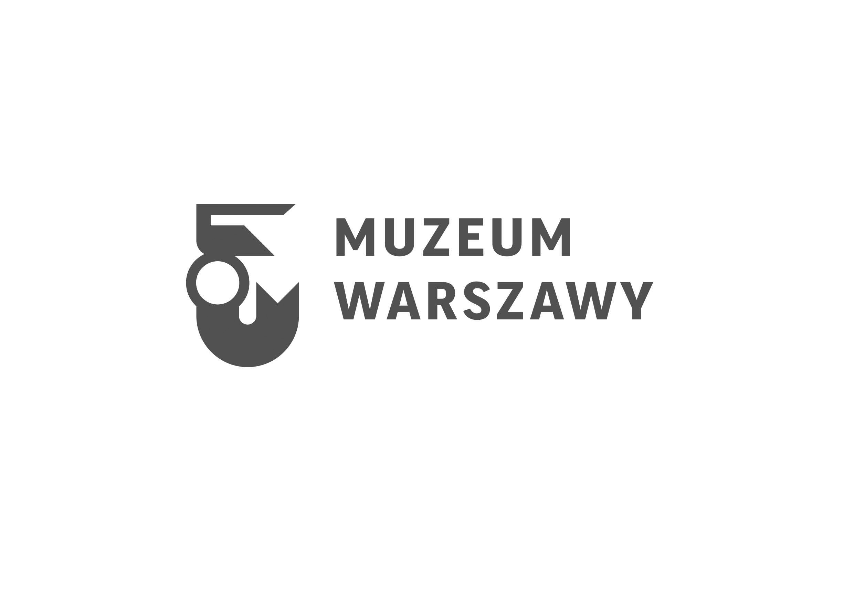

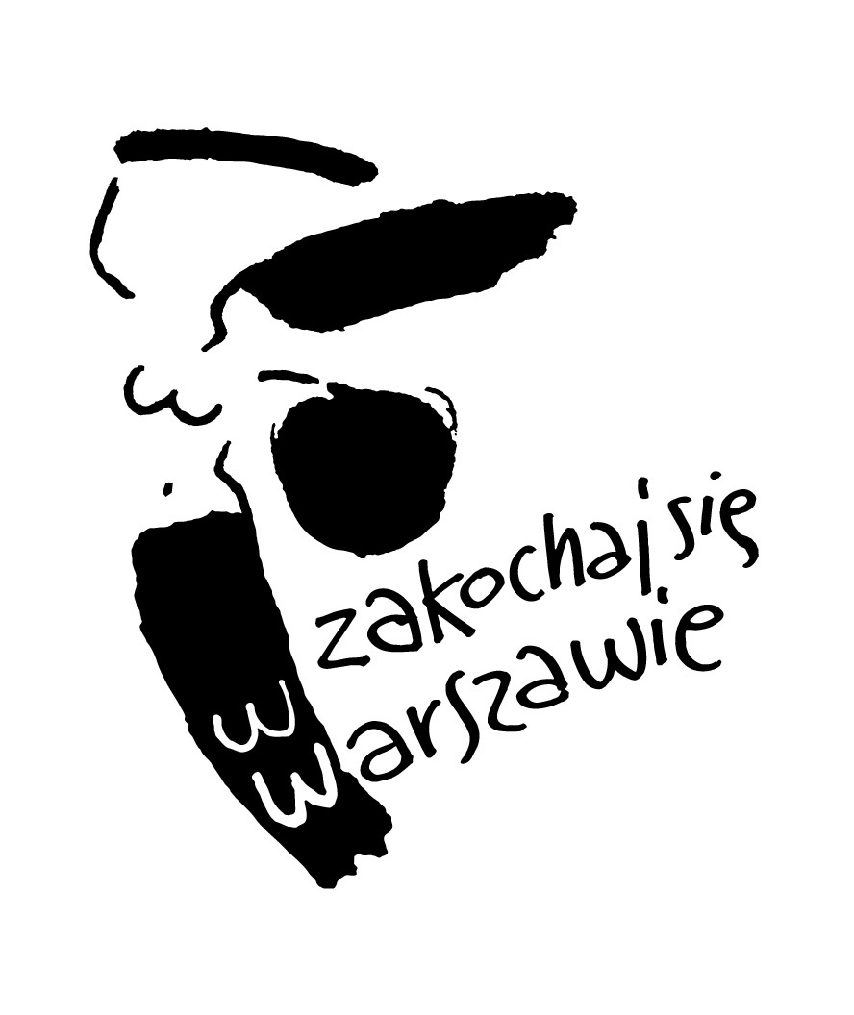

Kontakt dla mediów:
Anna Ślusareńka
Zespół Komunikacji
Muzeum Warszawy
+48 22 277 43 45
anna.slusarenka@muzeumwarszawy.pl

